UNIVERSITATEA [NUMELE UNIVERSITĂȚII]
FACULTATEA DE CONTABILITATE ȘI INFORMATICĂ DE GESTIUNE
Programul de studii: Contabilitate și informatică de gestiune
LUCRARE DE LICENȚĂ
Analiza situațiilor financiare ale unei societăți comerciale
Studiu de caz: SC Exemplu SRL, 2023–2025
EXEMPLU FICTIV – structura, tabelele și figurile unei lucrări de licență. Datele sunt simulate.
Coordonator științific:
Conf. univ. dr. Ana Stoica (nume fictiv)
Absolvent:
Mihai Popa (nume fictiv)
BUCUREȘTI, 2026
DECLARAȚIE DE AUTENTICITATE
Subsemnatul(a) Mihai Popa, absolvent(ă) al(a) programului de studii Contabilitate și informatică de gestiune, declar pe propria răspundere că lucrarea de licență cu titlul „Analiza situațiilor financiare ale unei societăți comerciale” a fost elaborată de mine, sub îndrumarea coordonatorului științific, nu a mai fost prezentată la o altă facultate sau instituție de învățământ superior și că toate sursele folosite, inclusiv cele de pe internet, sunt citate în lucrare, cu respectarea regulilor privind drepturile de autor.
Data: [data]
Semnătura: [semnătura]
CUPRINS
Lista figurilor și a tabelelor 4
Rezumat 5
Introducere 6
Capitolul 1. Cadrul legislativ și metodologic al analizei financiare 7
1.1. Situațiile financiare anuale 7
1.2. Metodele de analiză 7
Capitolul 2. Prezentarea SC Exemplu SRL 9
Capitolul 3. Analiza situației financiare a SC Exemplu SRL 10
3.1. Analiza bilanțului 10
3.2. Analiza contului de profit și pierdere 11
3.3. Echilibrul financiar 12
3.4. Indicatorii de lichiditate, solvabilitate și rentabilitate 13
3.5. Duratele de rotație 14
3.6. Diagnosticul și recomandările autorului 15
Concluzii 16
Bibliografie 17
Anexa 1. Bilanțul prescurtat al SC Exemplu SRL (extras, cifre simulate) 18
Bonus: același paragraf, înainte și după corectare 19

Lista figurilor și a tabelelor
Lista figurilor
Figura 1. Situațiile financiare anuale și informațiile folosite în analiză 7
Figura 2. Etapele analizei situațiilor financiare 7
Figura 3. Repere din activitatea SC Exemplu SRL (date fictive) 9
Figura 4. Structura activului, 2023–2025 (% din total activ) 11
Figura 5. Rezultatul din exploatare, rezultatul brut și profitul net, 2023–2025 (mii lei) 12
Figura 6. Fondul de rulment, necesarul de fond de rulment și trezoreria netă (mii lei) 13
Figura 7. Evoluția ratelor de rentabilitate, 2023–2025 (%) 14
Figura 8. Duratele de rotație a stocurilor, creanțelor și furnizorilor (zile) 14
Figura 9. Diagnosticul financiar al SC Exemplu SRL 15
Lista tabelelor
Tabelul 1. Indicatorii folosiți în analiză 8
Tabelul 2. Date generale despre SC Exemplu SRL (societate fictivă) 9
Tabelul 3. Bilanțul simplificat al SC Exemplu SRL, 2023–2025 (mii lei) 10
Tabelul 4. Contul de profit și pierdere simplificat, 2023–2025 (mii lei) 11
Tabelul 5. Fondul de rulment, necesarul de fond de rulment și trezoreria netă (mii lei) 12
Tabelul 6. Indicatorii de lichiditate, solvabilitate și rentabilitate, 2023–2025 13
Tabelul 7. Duratele de rotație, 2023–2025 (zile) 14
Tabelul 8. Recomandările autorului pentru SC Exemplu SRL 15

Rezumat
Lucrarea analizează situațiile financiare ale SC Exemplu SRL, o societate fictivă de comerț cu materiale de construcții, pentru perioada 2023–2025. Pornind de la bilanțul și contul de profit și pierdere retratate, am calculat fondul de rulment, necesarul de fond de rulment și trezoreria netă, precum și indicatori de lichiditate, solvabilitate, rentabilitate și rotație. Rezultatele arată că, deși cifra de afaceri a crescut cu 26,4%, profitul net a scăzut în 2025, iar rentabilitatea capitalurilor proprii s-a înjumătățit. Cauza principală este creșterea duratei de încasare a creanțelor la 82 de zile, finanțată din credite pe termen scurt, care a făcut trezoreria netă negativă. Propunem o politică de credit-client mai strictă, optimizarea stocurilor și o finanțare corelată cu necesarul de fond de rulment, fiecare cu un indicator-țintă.
Cuvinte-cheie: situații financiare, analiză financiară, echilibru financiar, lichiditate, rentabilitate, creanțe
Abstract
This thesis analyses the financial statements of SC Exemplu SRL, a fictitious building materials wholesaler, for the period 2023–2025. Based on the restated balance sheet and income statement, it calculates working capital, working capital requirement and net cash, together with liquidity, solvency, profitability and turnover ratios. The results show that although revenue grew by 26.4%, net profit fell in 2025 and return on equity was halved. The main cause is the increase in the collection period of receivables to 82 days, financed with short-term loans, which turned net cash negative. The thesis proposes a stricter customer credit policy, inventory optimisation and financing matched to the working capital requirement, each with a target indicator.
Keywords: financial statements, financial analysis, financial balance, liquidity, profitability, receivables

Introducere
Situațiile financiare anuale sunt principala sursă de informații despre poziția financiară și performanța unei firme. Pentru manageri, bănci și furnizori, ele arată dacă firma își poate plăti datoriile și dacă activitatea este rentabilă.
Lucrarea analizează situațiile financiare ale SC Exemplu SRL (societate fictivă), o firmă de comerț cu materiale de construcții, pentru perioada 2023–2025. Întrebarea de cercetare este: de ce a scăzut profitul net în 2025, deși cifra de afaceri a continuat să crească? Obiectivele sunt:
1. prezentarea cadrului legislativ și a metodelor de analiză a situațiilor financiare;
2. analiza bilanțului și a contului de profit și pierdere pe trei ani;
3. calculul și interpretarea indicatorilor de echilibru, lichiditate, solvabilitate, rentabilitate și rotație;
4. formularea unui diagnostic și a unor recomandări pentru conducerea firmei.

Capitolul 1. Cadrul legislativ și metodologic al analizei financiare

1.1. Situațiile financiare anuale
În România, obligația de a ține contabilitatea și de a întocmi situații financiare anuale este prevăzută de Legea contabilității nr. 82/1991, iar conținutul lor, pentru entitățile care nu aplică IFRS, este stabilit de OMFP nr. 1802/2014. Componentele situațiilor financiare sunt prezentate în Figura 1; entitățile mici și microentitățile întocmesc un set simplificat, format din bilanț, contul de profit și pierdere și note explicative.
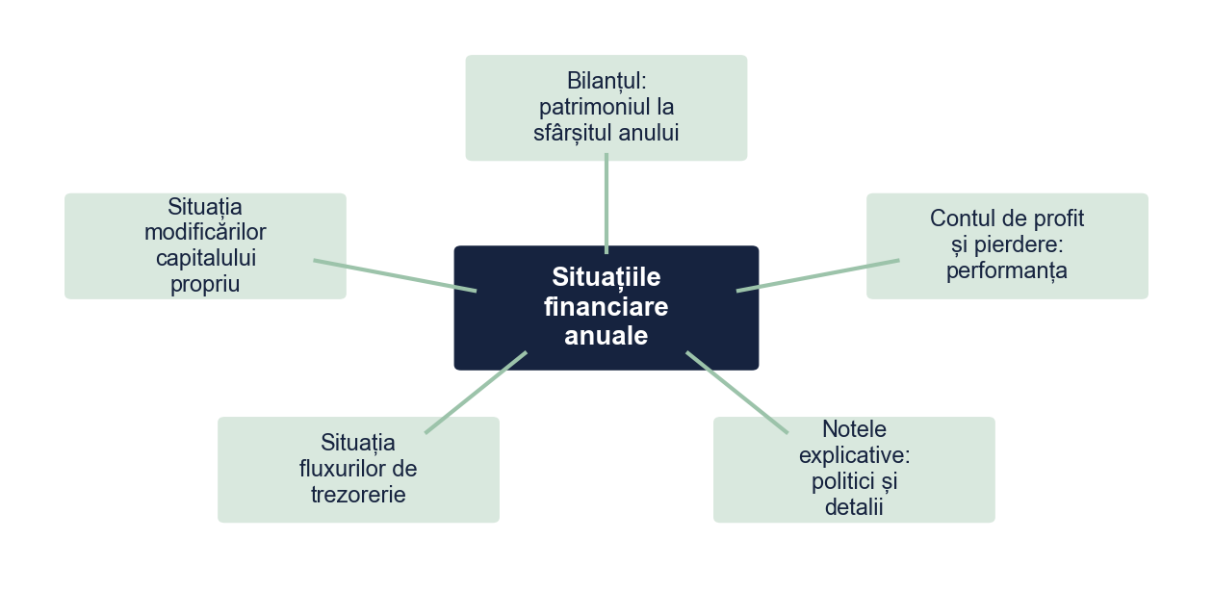
Figura 1. Situațiile financiare anuale și informațiile folosite în analiză
Sursa: Prelucrare proprie.

1.2. Metodele de analiză
Analiza pornește de la bilanțul și contul de profit și pierdere retratate (posturi grupate după lichiditate și exigibilitate) și urmează etapele din Figura 2 (Ionescu, 2021).
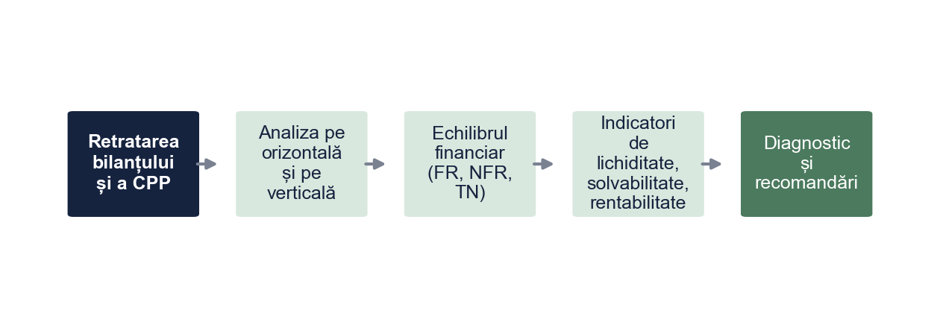
Figura 2. Etapele analizei situațiilor financiare
Sursa: Prelucrare proprie.
Echilibrul financiar se analizează prin fondul de rulment (FR), necesarul de fond de rulment (NFR) și trezoreria netă (TN):
FR = Capitaluri proprii + Datorii pe termen lung − Active imobilizate (1.1)
NFR = Stocuri + Creanțe − Datorii de exploatare; TN = FR − NFR (1.2)
Indicatorii calculați în Capitolul 3 sunt sintetizați în Tabelul 1. De exemplu, lichiditatea curentă și rentabilitatea capitalurilor proprii se calculează astfel (Marin, 2022):
Lc = Active circulante / Datorii curente; ROE = Profit net / Capitaluri proprii × 100 (1.3)
Tabelul 1. Indicatorii folosiți în analiză
Grupa | Indicatorul | Formula | Nivel orientativ
Lichiditate | Lichiditatea curentă | Active circulante / Datorii curente | în jur de 2
Lichiditate | Lichiditatea rapidă | (Active circulante − Stocuri) / Datorii curente | în jur de 1
Solvabilitate | Gradul de îndatorare | Datorii totale / Total active × 100 | sub 50–60%
Solvabilitate | Solvabilitatea generală | Total active / Datorii totale | peste 1,5
Rentabilitate | ROA | Profit net / Total active × 100 | comparat cu sectorul
Rentabilitate | ROE | Profit net / Capitaluri proprii × 100 | peste dobânda bancară
Rentabilitate | Marja netă | Profit net / Cifra de afaceri × 100 | comparată cu sectorul
Activitate | Durata de rotație | Sold / Cifra de afaceri × 365 (zile) | cât mai mică
Sursa: Sinteză proprie după manualele de analiză financiară (Ionescu, 2021; Marin, 2022). Nivelurile orientative variază după sector.

Capitolul 2. Prezentarea SC Exemplu SRL
SC Exemplu SRL (societate fictivă) comercializează en-gros materiale de construcții în regiunea de Sud. Datele generale sunt prezentate în Tabelul 2. Firma întocmește situații financiare în formatul pentru entități mici, iar stocurile sunt evaluate la ieșire prin metoda FIFO.
Tabelul 2. Date generale despre SC Exemplu SRL (societate fictivă)
Element | Descriere
Forma juridică | Societate cu răspundere limitată, capital social 200 000 lei
Activitatea principală | Comerț cu ridicata cu materiale de construcții
Număr mediu de salariați | 38 (2023), 42 (2024), 46 (2025)
Situații financiare | Format pentru entități mici, conform OMFP nr. 1802/2014
Program de contabilitate | Program comercial de contabilitate, cu modul de gestiune a stocurilor
Sursa datelor | Bilanțul și contul de profit și pierdere 2023–2025 (cifre simulate)
Sursa: Date fictive, construite pentru exemplu.
Principalele repere din evoluția firmei sunt prezentate în Figura 3. Creșterea din 2023–2025 a fost susținută de deschiderea celui de-al doilea punct de lucru, ceea ce explică majorarea activelor imobilizate și a stocurilor.
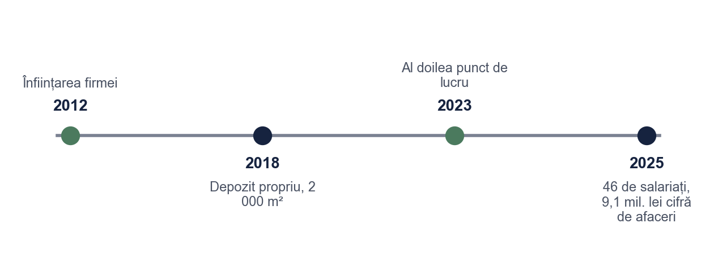
Figura 3. Repere din activitatea SC Exemplu SRL (date fictive)
Sursa: Prelucrare proprie.

Capitolul 3. Analiza situației financiare a SC Exemplu SRL

3.1. Analiza bilanțului
Totalul activului a crescut cu 35,0% între 2023 și 2025, mai repede decât cifra de afaceri (+26,4%). Creșterea vine mai ales din creanțe (+86,4%) și stocuri (+61,1%), în timp ce disponibilitățile au scăzut aproape la jumătate (Tabelul 3). În pasiv, creditele bancare pe termen scurt s-au dublat.
Tabelul 3. Bilanțul simplificat al SC Exemplu SRL, 2023–2025 (mii lei)
Postul | 2023 | 2024 | 2025 | Δ 2025/2023
Active imobilizate | 2 400 | 2 700 | 2 850 | +18,8%
Stocuri | 900 | 1 150 | 1 450 | +61,1%
Creanțe comerciale | 1 100 | 1 500 | 2 050 | +86,4%
Casa și conturi la bănci | 500 | 350 | 264 | −47,2%
Active circulante | 2 500 | 3 000 | 3 764 | +50,6%
TOTAL ACTIV | 4 900 | 5 700 | 6 614 | +35,0%
Capitaluri proprii | 2 600 | 2 950 | 3 244 | +24,8%
Datorii pe termen lung (peste 1 an) | 800 | 1 000 | 1 100 | +37,5%
Furnizori | 900 | 1 050 | 1 270 | +41,1%
Credite bancare pe termen scurt | 300 | 350 | 600 | +100,0%
Alte datorii curente (salarii, taxe) | 300 | 350 | 400 | +33,3%
Datorii curente | 1 500 | 1 750 | 2 270 | +51,3%
TOTAL PASIV | 4 900 | 5 700 | 6 614 | +35,0%
Sursa: Prelucrare proprie pe baza situațiilor financiare (cifre simulate).
Ponderea creanțelor în total activ a urcat de la 22,4% la 31,0%, iar cea a disponibilităților a scăzut de la 10,2% la 4,0% (Figura 4). Firma vinde mai mult, dar încasează mai greu.
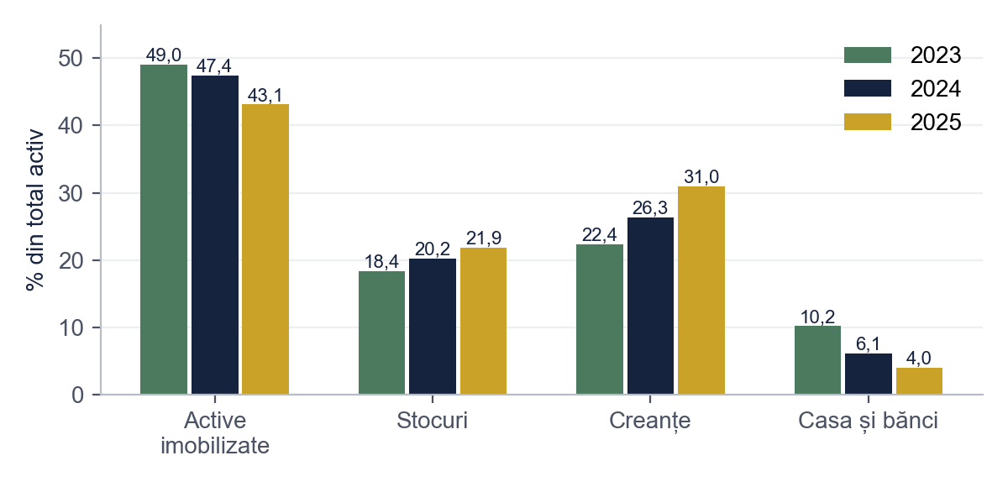
Figura 4. Structura activului, 2023–2025 (% din total activ)
Sursa: Prelucrare proprie.

3.2. Analiza contului de profit și pierdere
Cheltuielile de exploatare au crescut mai repede (+31,3%) decât veniturile din exploatare (+26,0%), în special cele cu mărfurile (+31,4%) și cu personalul (+35,4%). În plus, cheltuielile cu dobânzile s-au mai mult decât dublat. De aceea rezultatul din exploatare a scăzut în 2025, iar profitul net s-a redus cu 44% față de 2024, la 294 mii lei (Tabelul 4, Figura 5).
Tabelul 4. Contul de profit și pierdere simplificat, 2023–2025 (mii lei)
Elementul | 2023 | 2024 | 2025 | Δ 2025/2023
Cifra de afaceri netă | 7 200 | 8 300 | 9 100 | +26,4%
Alte venituri din exploatare | 100 | 120 | 100 | 0,0%
Venituri din exploatare | 7 300 | 8 420 | 9 200 | +26,0%
Cheltuieli cu mărfurile și materialele | 4 680 | 5 480 | 6 150 | +31,4%
Cheltuieli cu personalul | 1 300 | 1 520 | 1 760 | +35,4%
Amortizare | 240 | 270 | 300 | +25,0%
Alte cheltuieli de exploatare | 420 | 435 | 510 | +21,4%
Cheltuieli de exploatare | 6 640 | 7 705 | 8 720 | +31,3%
Rezultatul din exploatare | 660 | 715 | 480 | −27,3%
Cheltuieli cu dobânzile | 60 | 90 | 130 | +116,7%
Rezultatul brut | 600 | 625 | 350 | −41,7%
Impozitul pe profit (16%) | 96 | 100 | 56 | −41,7%
Profitul net | 504 | 525 | 294 | −41,7%
Sursa: Prelucrare proprie pe baza situațiilor financiare (cifre simulate).
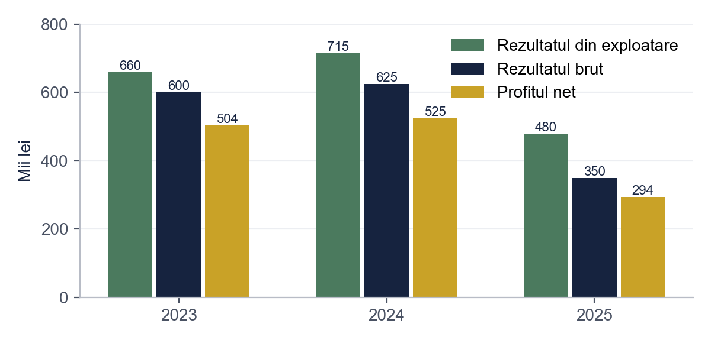
Figura 5. Rezultatul din exploatare, rezultatul brut și profitul net, 2023–2025 (mii lei)
Sursa: Prelucrare proprie.

3.3. Echilibrul financiar
Fondul de rulment este pozitiv și în creștere, deci activele imobilizate sunt finanțate integral din surse permanente. Necesarul de fond de rulment a crescut însă mai repede, din cauza creanțelor și a stocurilor, astfel că trezoreria netă a devenit negativă în 2025 (−336 mii lei): firma își finanțează o parte din ciclul de exploatare din credite pe termen scurt (Tabelul 5, Figura 6).
Tabelul 5. Fondul de rulment, necesarul de fond de rulment și trezoreria netă (mii lei)
Indicatorul | 2023 | 2024 | 2025
Fondul de rulment (FR) | 1 000 | 1 250 | 1 494
Necesarul de fond de rulment (NFR) | 800 | 1 250 | 1 830
Trezoreria netă (TN = FR − NFR) | 200 | 0 | −336
Sursa: Calcule proprii pe baza Tabelului 3. Verificare: TN = Casa − Credite pe termen scurt.
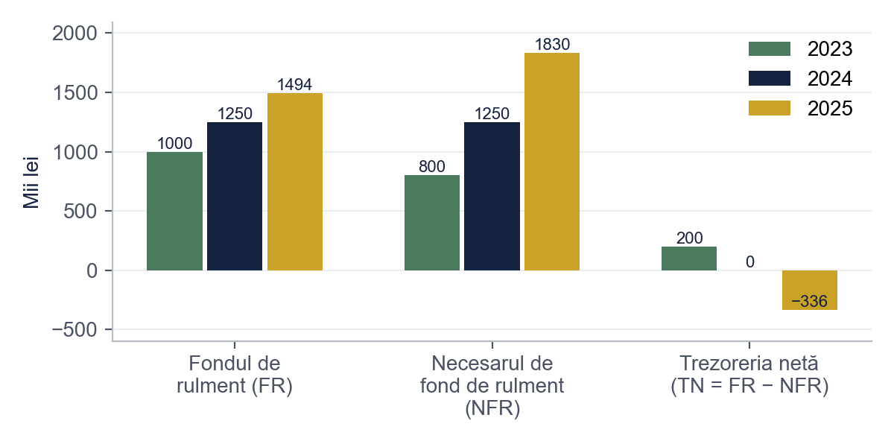
Figura 6. Fondul de rulment, necesarul de fond de rulment și trezoreria netă (mii lei)
Sursa: Prelucrare proprie.

3.4. Indicatorii de lichiditate, solvabilitate și rentabilitate
Tabelul 6. Indicatorii de lichiditate, solvabilitate și rentabilitate, 2023–2025
Indicatorul | 2023 | 2024 | 2025 | Tendința
Lichiditatea curentă | 1,67 | 1,71 | 1,66 | stabilă
Lichiditatea rapidă | 1,07 | 1,06 | 1,02 | ușoară scădere
Gradul de îndatorare (%) | 46,9 | 48,2 | 51,0 | crește
Solvabilitatea generală | 2,13 | 2,07 | 1,96 | scade
ROA (%) | 10,3 | 9,2 | 4,4 | scade puternic
ROE (%) | 19,4 | 17,8 | 9,1 | scade puternic
Marja netă (%) | 7,0 | 6,3 | 3,2 | scade puternic
Sursa: Calcule proprii pe baza Tabelelor 3 și 4 (solduri de la sfârșitul anului).
Lichiditatea curentă rămâne în jur de 1,7, sub nivelul orientativ de 2, dar stabilă; lichiditatea rapidă este puțin peste 1. Gradul de îndatorare a trecut de 50% în 2025, iar solvabilitatea generală rămâne confortabilă (1,96). Problema principală este rentabilitatea: ROE a scăzut de la 19,4% la 9,1%, iar marja netă de la 7,0% la 3,2% (Tabelul 6, Figura 7).
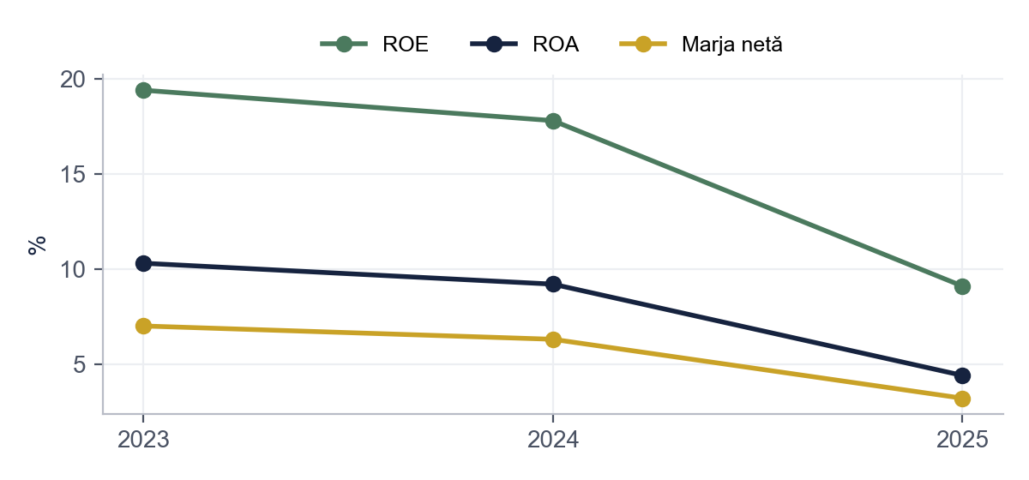
Figura 7. Evoluția ratelor de rentabilitate, 2023–2025 (%)
Sursa: Prelucrare proprie.

3.5. Duratele de rotație
Durata de încasare a creanțelor a crescut de la 56 la 82 de zile, în timp ce firma își plătește furnizorii în aproximativ 51 de zile (Tabelul 7, Figura 8). Diferența de peste 30 de zile trebuie finanțată din credite, ceea ce explică creșterea dobânzilor.
Tabelul 7. Duratele de rotație, 2023–2025 (zile)
Indicatorul | 2023 | 2024 | 2025
Durata de rotație a stocurilor | 46 | 51 | 58
Durata de încasare a creanțelor | 56 | 66 | 82
Durata de plată a furnizorilor | 46 | 46 | 51
Sursa: Calcule proprii: sold / cifra de afaceri × 365.
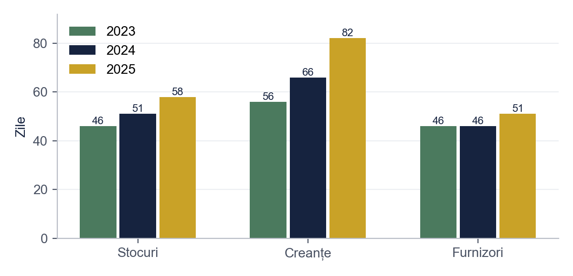
Figura 8. Duratele de rotație a stocurilor, creanțelor și furnizorilor (zile)
Sursa: Prelucrare proprie.

3.6. Diagnosticul și recomandările autorului
În opinia noastră, scăderea profitului nu se datorează vânzărilor, ci modului în care este finanțată creșterea: politica permisivă de credit-client a mărit creanțele, iar decalajul dintre încasări și plăți a fost acoperit cu credite scumpe. Diagnosticul este sintetizat în Figura 9, iar măsurile propuse, cu indicatori-țintă, în Tabelul 8.
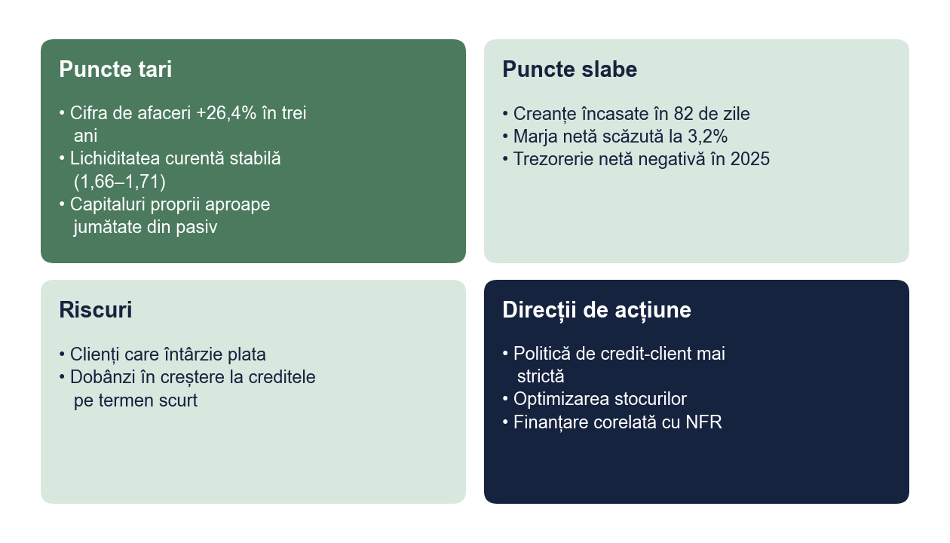
Figura 9. Diagnosticul financiar al SC Exemplu SRL
Sursa: Prelucrare proprie.
Tabelul 8. Recomandările autorului pentru SC Exemplu SRL
Problema | Măsura propusă | Indicator-țintă (2026)
Creanțe încasate în 82 de zile | Termen de plată de 45 de zile în contractele noi, scadențar lunar, oprirea livrărilor la restanțe peste 30 de zile | Durata de încasare sub 65 de zile
Stocuri cu rotație lentă | Analiza ABC a stocurilor, lichidarea articolelor fără mișcare de peste 6 luni | Durata de rotație sub 50 de zile
Trezorerie netă negativă | Înlocuirea creditului pe termen scurt cu o linie de credit dimensionată după NFR | TN ≥ 0
Marjă netă în scădere | Renegocierea prețurilor de achiziție și urmărirea lunară a marjei pe grupe de produse | Marja netă peste 5%
Sursa: Propuneri proprii.
Dacă durata de încasare ar reveni la 65 de zile la cifra de afaceri din 2025, creanțele ar scădea cu aproximativ 430 mii lei (2 050 − 9 100 × 65 / 365), adică circa 70% din creditul bancar pe termen scurt.

Concluzii
SC Exemplu SRL și-a crescut cifra de afaceri cu 26,4% între 2023 și 2025, dar profitul net a scăzut în 2025 la 294 mii lei. Analiza arată că principala cauză este finanțarea creanțelor și a stocurilor din credite pe termen scurt: durata de încasare a ajuns la 82 de zile, trezoreria netă a devenit negativă, iar cheltuielile cu dobânzile s-au mai mult decât dublat. Firma rămâne solvabilă, dar rentabilitatea capitalurilor proprii s-a înjumătățit.
Recomandări: o politică de credit-client mai strictă, optimizarea stocurilor și o finanțare corelată cu necesarul de fond de rulment. Limite: analiza folosește solduri de sfârșit de an și nu compară firma cu media sectorului; o extensie firească este comparația cu firme similare și analiza fluxurilor de trezorerie.

Bibliografie
Legislație
Legea contabilității nr. 82/1991, republicată, cu modificările și completările ulterioare.
Ordinul ministrului finanțelor publice nr. 1802/2014 pentru aprobarea Reglementărilor contabile privind situațiile financiare anuale individuale și situațiile financiare anuale consolidate, cu modificările și completările ulterioare.
Lucrări de specialitate
Dinu, A. (2023). Durata de încasare a creanțelor și rentabilitatea firmelor comerciale. Revista de Contabilitate și Audit, 9(1), 33–48.
Ionescu, C. (2021). Analiza situațiilor financiare: teorie și aplicații (ed. a 3-a). Editura Exemplu.
Marin, D. (2022). Diagnostic financiar al întreprinderii. Editura Exemplu.
Stan, L., & Vasile, R. (2020). Echilibrul financiar al IMM-urilor din comerț. Studii Economice, 14(2), 71–86.

Anexa 1. Bilanțul prescurtat al SC Exemplu SRL (extras, cifre simulate)
În lucrarea reală, anexa reproduce formularele depuse pentru fiecare an analizat, cu codurile rândurilor. Corespondența folosită la retratare:
• Active imobilizate: imobilizări necorporale, corporale și financiare (valori nete);
• Active circulante: stocuri, creanțe, investiții pe termen scurt, casa și conturi la bănci;
• Datorii curente: datoriile care trebuie plătite într-o perioadă de până la un an;
• Datorii pe termen lung: datoriile care trebuie plătite într-o perioadă mai mare de un an.

Bonus: același paragraf, înainte și după corectare
Fragmentul de mai jos este scris intenționat cu greșelile pe care le întâlnim des în lucrările de Contabilitate. Dedesubt este aceeași idee după corectare.
VARIANTA INIȚIALĂ
Lichiditatea curenta a firmei este 1.66 ceea ce inseamna ca firma sta foarte bine si poate plati toate datoriile. Profitul a scazut putin in 2025 dar nu este o problema pentru ca cifra de afaceri a crescut. Din bilant se vede ca firma are multi bani.
VARIANTA CORECTATĂ
Lichiditatea curentă a scăzut ușor, de la 1,71 în 2024 la 1,66 în 2025, sub nivelul orientativ de 2 (Ionescu, 2021). Indicatorul trebuie însă citit împreună cu durata de încasare a creanțelor, care a crescut de la 66 la 82 de zile (Tabelul 7). Deși cifra de afaceri a crescut cu 9,6% în 2025, profitul net a scăzut cu 44%, iar disponibilitățile reprezintă doar 4,0% din totalul activului.
CE AM CORECTAT
1. Am pus diacriticele (ș, ț cu virgulă) și virgula zecimală (1,66, nu 1.66).
2. „Firma stă foarte bine” a devenit o comparație cu anul anterior și cu un nivel de referință, cu sursă.
3. Indicatorul nu mai este interpretat izolat: lichiditatea este legată de durata de încasare a creanțelor.
4. „Profitul a scăzut puțin” a devenit o variație calculată (−44%), cu trimitere la tabel.
5. Afirmația „firma are mulți bani” a fost înlocuită cu ponderea reală a disponibilităților în activ.
Vrei aceeași corectare pentru lucrarea ta? licenta-disertatie-romania.com/contact

